**脉宽算法：**

对同一行上4～6个点同一时间的幅值做二次曲线拟合，拟合曲线如果与x轴相交，则两交点的焦距可认为是脉宽，

同理对所有有效周期上的波形采用如上算法并取平均，得到平均脉宽。

**示例：如下示例都是取一个周期的幅值进行拟合**

**拟合较好的**（6个点）

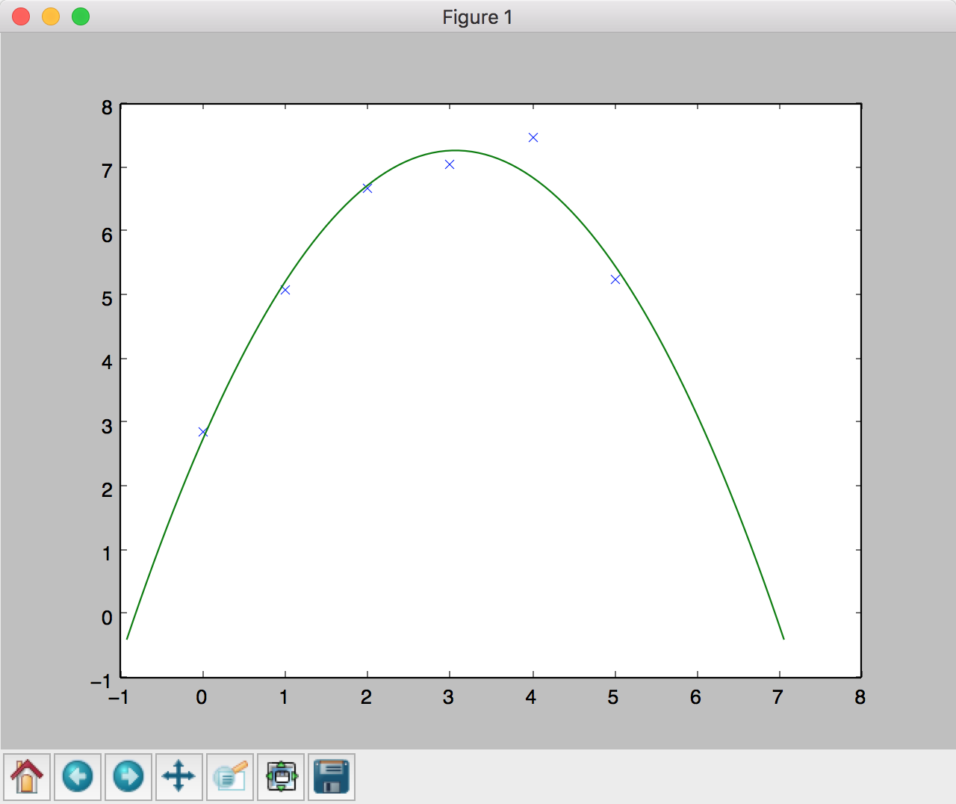

**拟合较好的**（4个点）

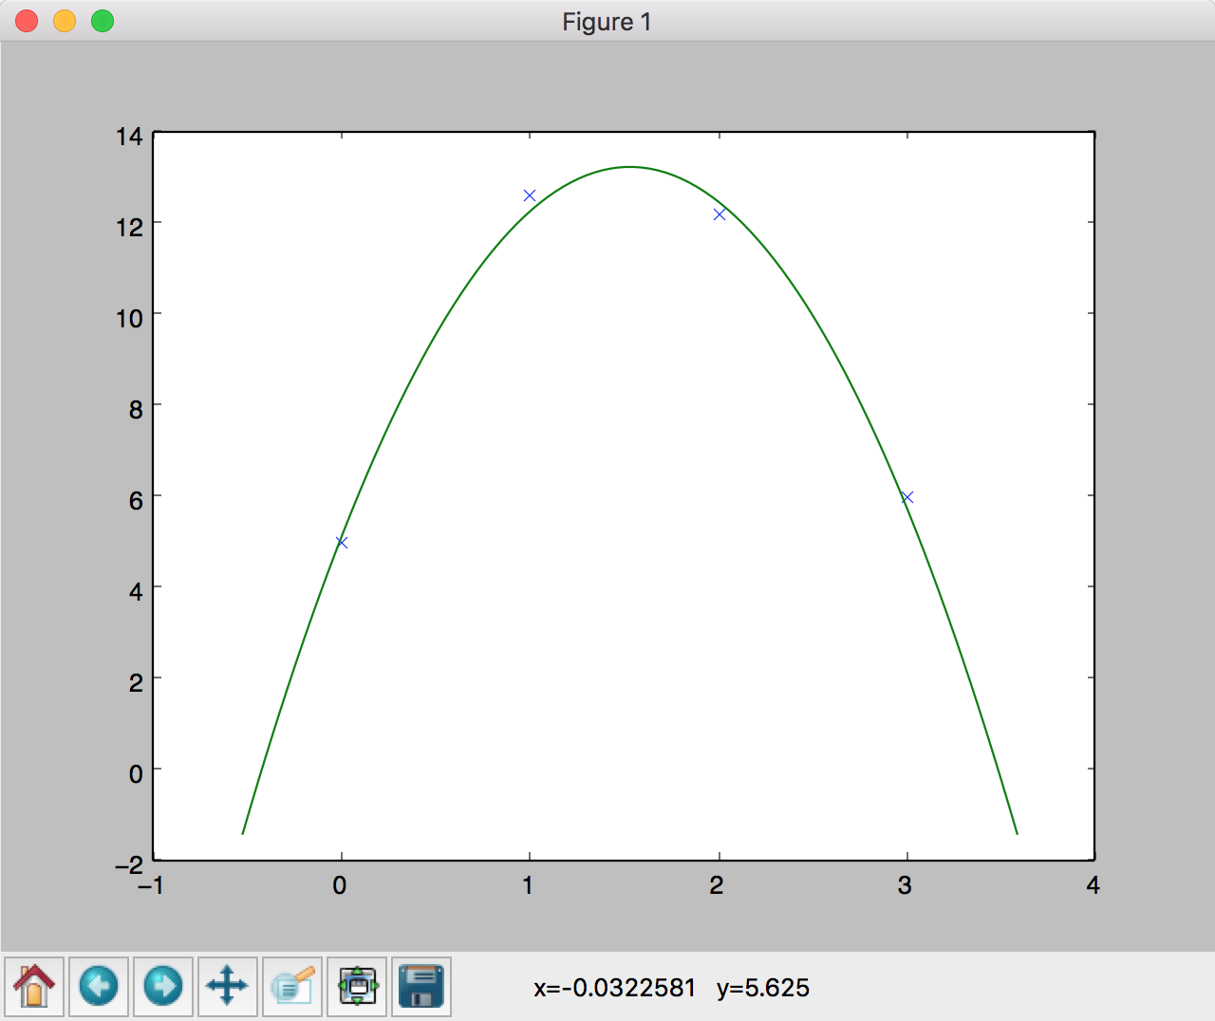

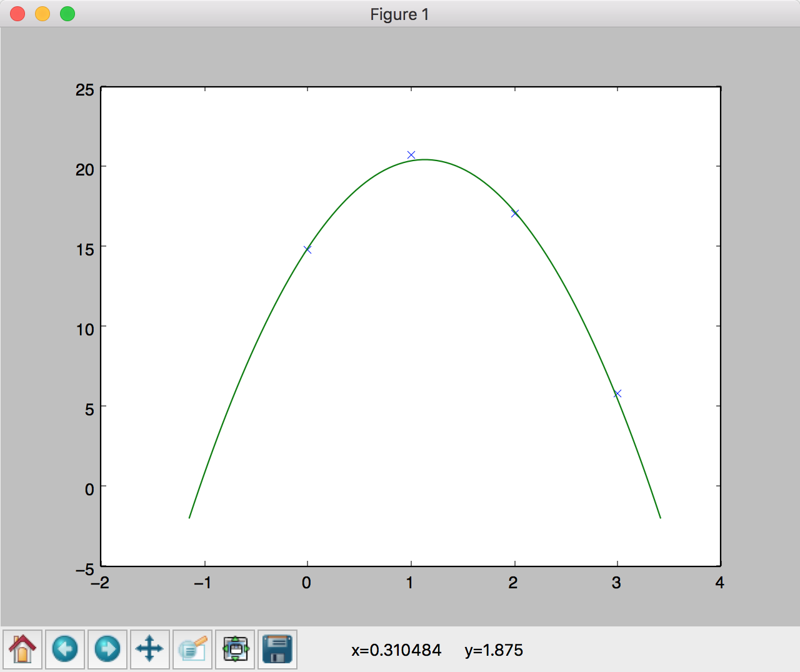

**拟合不太好的**（5个点，其中一个点的幅值明显高于其它点，剩下4个几乎没区别）：

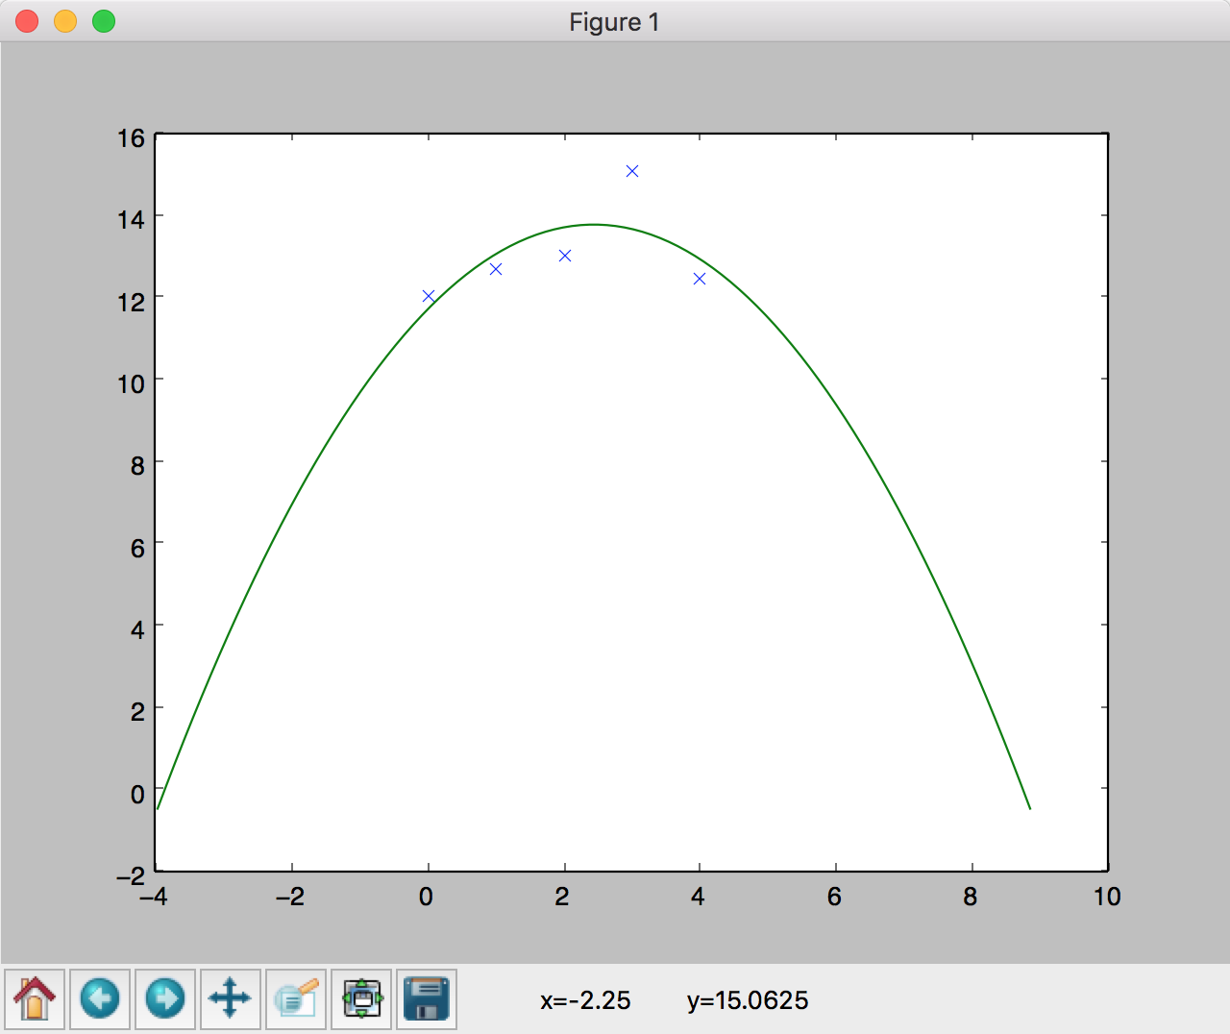

**拟合存疑的**（3个点，3个点确定一条曲线，因此如果只有3个点的话，的确能够拟合出一条完全对应的曲线，但是这个曲线是否代表脉宽是不一定的，这也是为什么清华这边要求最少4个点）：

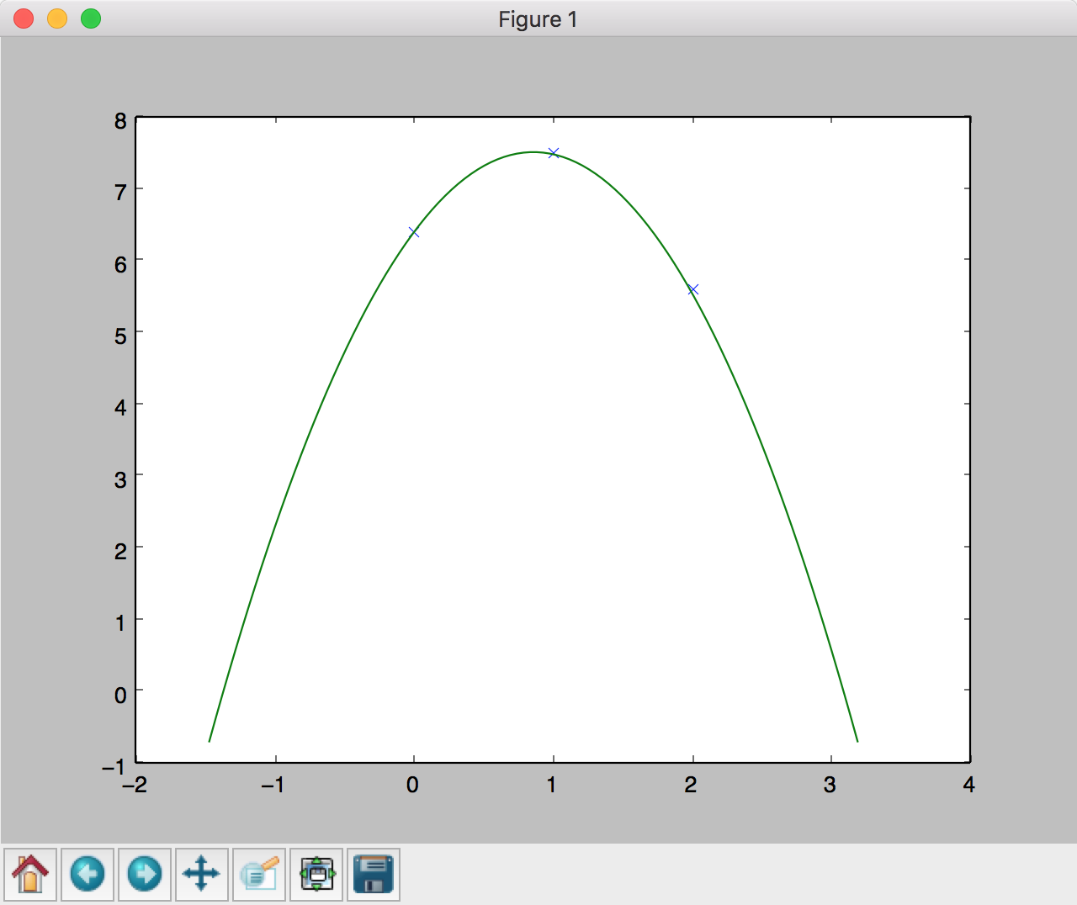

**拟合有问题的（5个点，这5个点的幅值完全没有规律）**

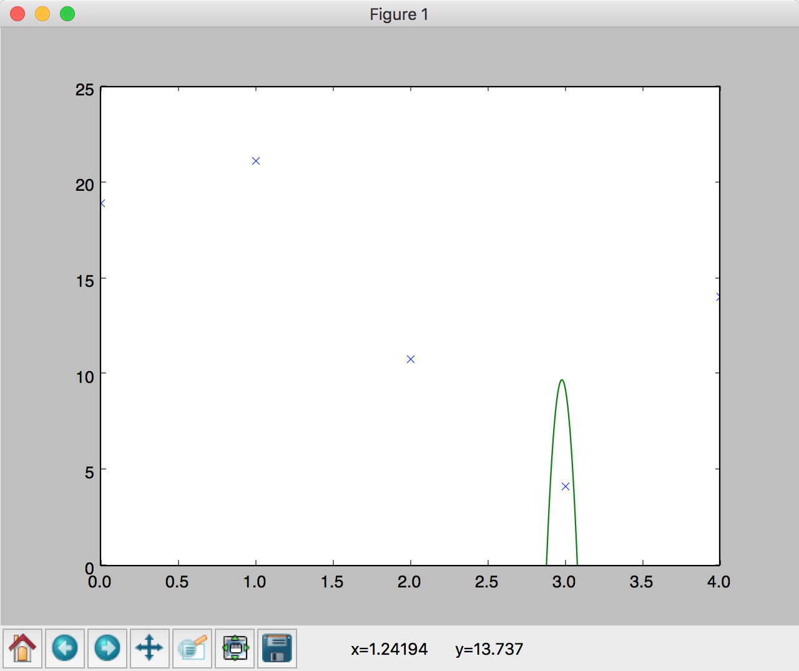

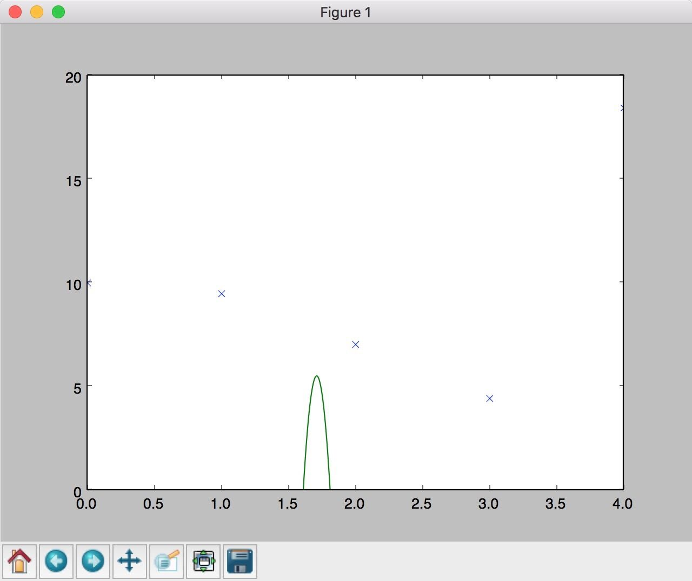

**求解平均脉宽的时出现的问题：**



1. 每个周期的脉宽趋势图中，发现有一个跳变点，这种跳变点导致了脉宽过高。

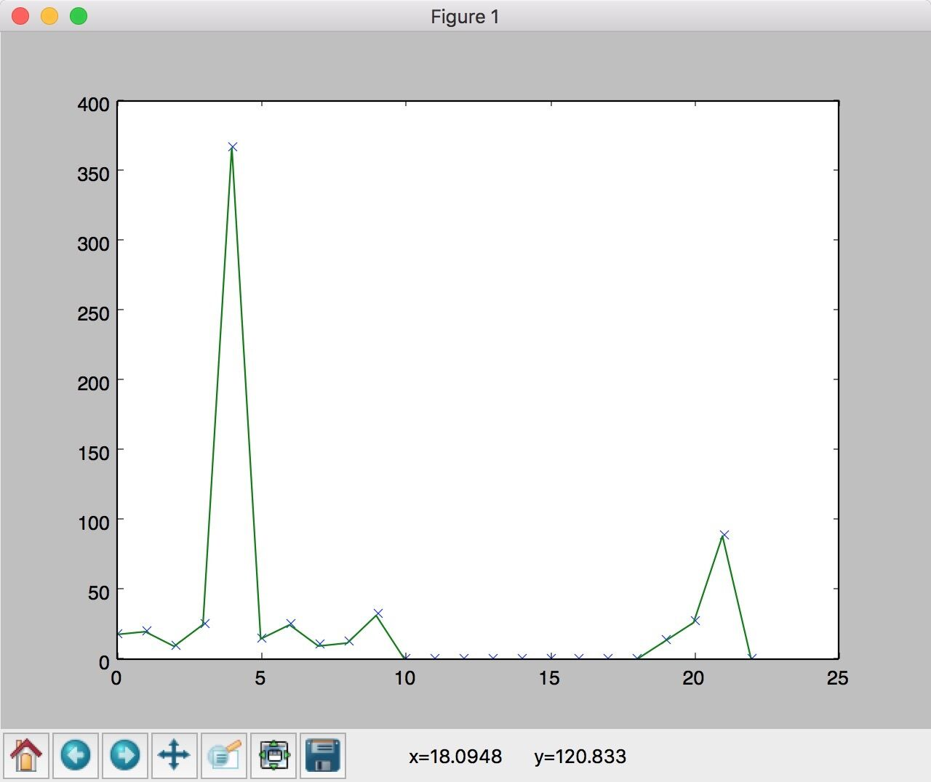

多数点的4个采样点幅值的分布

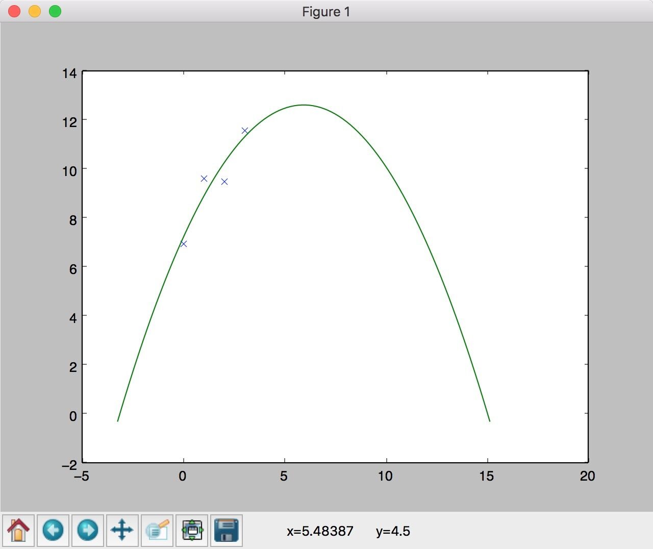

跳变点的采样点幅值的分布

